**Rent a car**

PRIJAVA TEME SEMINARSKOG RADA

1. **Uvod**

Savremeno doba u kom živimo zahtjeva od svakog preduzeća željnog uspjeha da implementira moderan način poslovanja. Zainteresovane osobe za iznajmljivanje automobila često nailaze na problem pri pronalasku odgovarajućeg vozila. U današnje vrijeme komunikacija se ostvaruje na jednostavnije načine, te je dosadašnje poslovanje postalo neisplativo. Stoga se agencija odlučila na uvođenje aplikacije za iznajmljivanje automobila, kako bi se bolje približila željama klijenata, a samim tim i postala veći konkurent na tržištu. U cilju pronalaženja adekvatnog rješenja, u okviru ovog seminarskog rada bit će opisan razvoj desktop i mobilne aplikacije pod nazivom Rentacarkoja će omogućiti adekvatno rezervisanje, pronalaženje i pregled potrebnih informacija.

1. **Ciljevi projekta**

* Reklamiranje i online rezervisanje,
* Dostupnost potrebnih informacija klijentima u svakom trenutku (centralizovane i tačne informacije),
* Olakšano obostrano poslovanje,
* Pregled svih ponuda agencije,
* Klijentski doprinos razvoju agencije.

1. **Funkcionalnosti aplikacije Rent a car**

Desktop aplikacija Rent a car će uposlenicima agencije osigurati sljedeće funkcionalnosti:

* Pregled podataka o klijentskim informacijama,
* Pregled svih automobila koje agencija posjeduje raspoređeni po poslovnicama,
* Dodavanje novog automobila za ponudu klijentima, pregled detaljnih informacija o vozilu te brisanje vozila,
* Pregled svih poslovnica i vozila u njima, dodavanje nove poslovnice,
* Prikaz rezervacija vozila, broj dana rezervacije i ukupne cijene rezervacije,
* Pregled recenzija koje klijent ostavi po vraćanju vozila u poslovnicu,
* Izrada izvještaja na osnovu ulaznih parametara (komentara i ocjena klijenata) u svrhu donošenja poslovnih odluka

Prethodno pobrojane funkcionalnosti će u nastavku dokumenta biti detaljno opisane, kako tekstualno, tako i vizualno putem skica.

Mobilna aplikacija Rent a car će svojim članovima osigurati sljedeće funkcionalnosti :

* Logiranje na aplikaciju te registracija novog korisničkog računa
* Lista dostupnih vozila raspoređenih po poslovnicama,
* Pregled detalja o svakom vozilu ( detalji o vozilu, ocjene drugih klijenata),
* Rezervaciju vozila,
* Ostavljanje komentara i ocjene na osnovu koje agnecija formira dalji način poslovanja.

Prethodno pobrojane funkcionalnosti će u nastavku dokumenta biti detaljno opisane, kako tekstualno, tako i vizualno putem skica.

**OPIS I IZGLED FUNKCIONALNOSTI KOJE ĆE BITI IMPLEMENTIRANE ZA DESKTOP APLIKACIJU**

* 1. **Upravljane podacima o korisnicima**

U okviru ove funkcionalnosti administrator aplikacije Rent a car će moću upravljati podacima o klijentima, pregled aktivnih korisničkih računa što se može vidjeti na narednim slikama. Pri samom ulasku u deskotop aplikaciju potrebno je logiranje administratora, a nakon toga ima dostupne opcije.

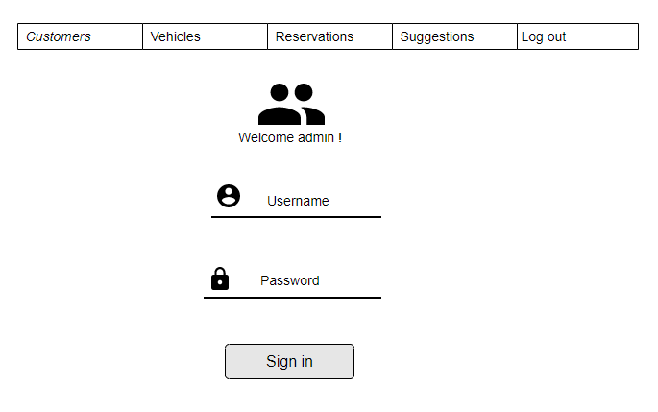  
**Slika 1.** *Izgled page-a za logiranje adminstratora na deskotop aplikaciju*

Na desktop aplikaciji administator aplikacije ima dostupne sljedeće tabove: Customers, Vehicles, Reservations, Suggestions. Na *Slici 2.* je prikazan izgled forme gdje admin bira tab Customers i klikom ima padajući meni i opciju za pregled svih korisnika koji su registrovali račun na aplikaciju. Tabela bi sadržavala osovne informacije, a klikom na određenog korisnika otvarala bi se nova forma gdje su prikazane detaljnije informacije o korisniku (primjer prikazan na *Slici 3*.). Administratoru sistema je dovoljno da ima pregled korisnika i informacija o njima koje su korisnici unijeli prilikom registracije novog korisničog računa. Također administrator ima opciju filtriranja tabele unosom imena ili prezima korisnika, te ukoliko postoji korisnik sa unesenim parametrima tabela će se filtrirati i prikazati tu osobu što olakšava i ubrzava posao administratoru.

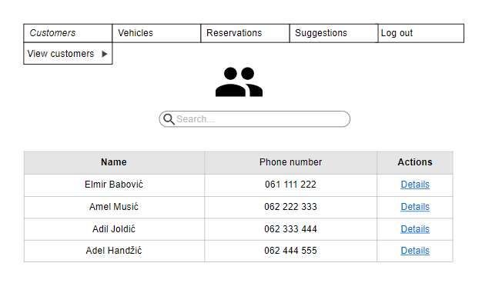

**Slika 2.** *Izgled page-a za pregled korisnčkih računa*

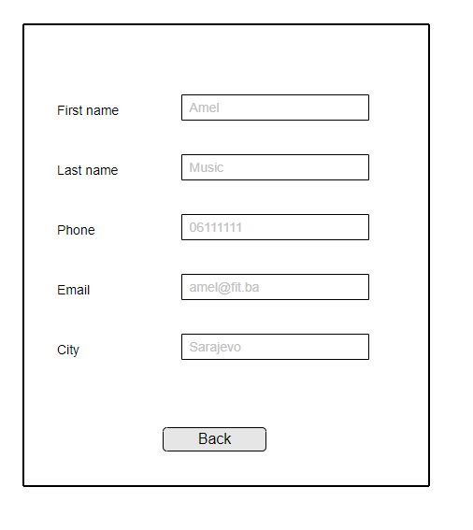

**Slika 3.** *Izgled page-a za pregled detalja korisničkog računa*

* 1. **Upravljane podacima o vozilima**

Naredna opcija u okviru navigation bara je su vezane za vozila gdje administrator ima 2 podstavke: pregled svih vozila koje agencija posjeduje raspoređeni po poslovnicama uz mogućnost filtriranja po nazivu automobila ili gradu poslovnice i podstavka za dodavanje novog vozila u određenu poslovnicu.

Na *Slici 4.* je prikazan izgled forme gdje administator klikom na opciju pregleda svih vozila dobija tabelu svih vozila koje agencija posjeduje uz opciju filtriranja po nazivu vozila ili po nazivu poslovnice gdje bi dobio sva vozila te poslovnice koja su prilikom dodavanja u bazu dodjeljena toj poslovnici. U samoj tabeli će biti prikazani osnovni podaci, a klikom na neko od vozila u tabeli administatoru će se otvoriti novi tab gdje će mu biti prikazane detaljnije informacije o vozilu uz mogućnost izmjene parametara i spašavanja u bazu podataka. Opisane funkcionalnosti se nalaze na *Slici. 4* i *Slici 5.*

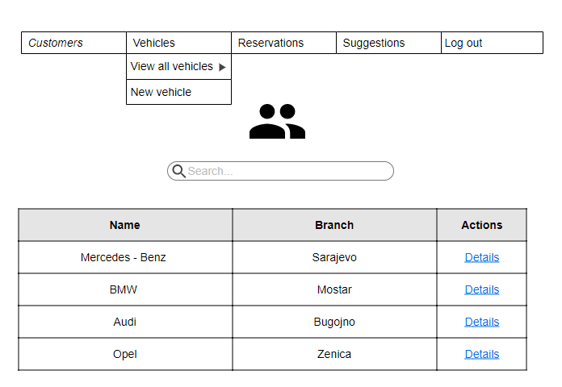

**Slika 4.** *Izgled page-a za pregled vozila po poslovnicama*

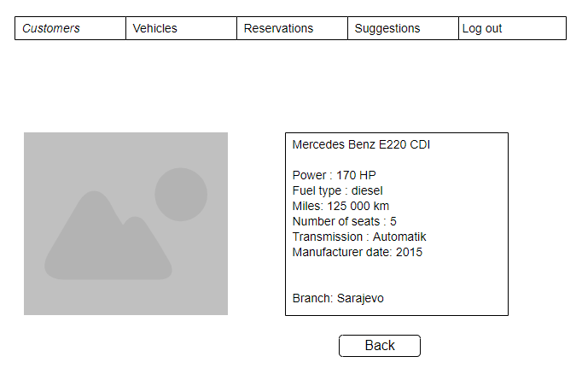

**Slika 5.** *Izgled page-a za pregled detalja vozila te stanju istog*

*Slika 6.* prikazuje izgled windows forme gdje će administator u sklopu opcije Vozila imati i podstavku dodavanja novog vozila. Administator unosi parametre te prilikom unosa odmah dodjeljuje vozilo određenoj poslovnici gdje će taj automobil biti dostupan. Nakon unosa svih parametara klikom na dugme save dodaje vozilo kao ponudu klijentima.

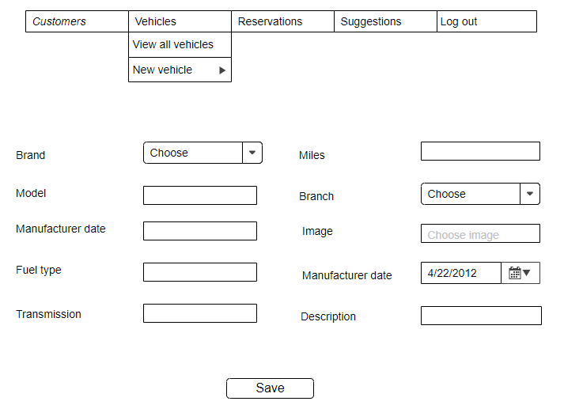

**Slika 6.** *Izgled page-a za dodavanje novog vozila*

* 1. **Upravljane podacima o rezervacijama**

Naredna skica je vezana za pregled rezervacija gdje administrator ima uvid koja vozila su rezervisana u kojim poslovnicama, broju dana rezervacije te ukupnoj cijeni te označava da vozilo nije dostupno do isteka rezervacije kako ne bi došlo situacije da je isto vozilo više puta rezervisano od strane više klijenata.

Na *Slici 7.* je prikazan izgled windows forme gdje administator klikom na tab rezervacije ima padajući meni koje sadrži opciju prikaz rezervacija. Unutar ove funkcionalnosti administrator će imati mogućnost pregleda svih rezervacija koje su korisnici rezervisali bez mogućnosti modifikovanja istih.

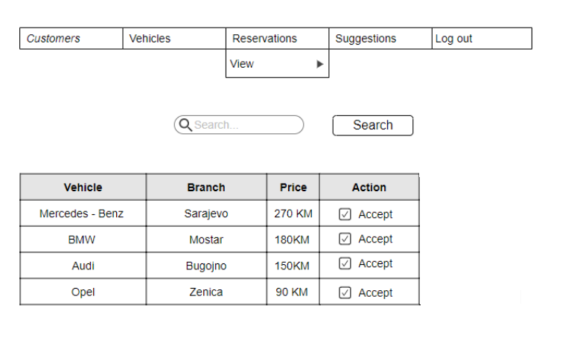

**Slika 7.** *Izgled page-a za prikaz rezervacija*

Naredna funkcionalnost u sklopu navigation menija je vezana za prikaz komentara i ocjena korisnika koje korisnici ostavljaju nakon isteka rezervacije. Nakon vraćanja vozila u poslovnicu u koju je dogovorio klijent pri rezervaciji, administrator ima mogućnost pregleda recenzija, komentara i ocjena klijenata, sve u cilju poboljšanja poslovanja u narednom periodu. Ova funkcionalnost je predstavljena skicom na *Slici 8.* Administrator sistema ima opciju printanja izvještaja u cilju donošenja poslovnih odluka na osnovu ulaznih parametara( komentara i ocjena vozila).

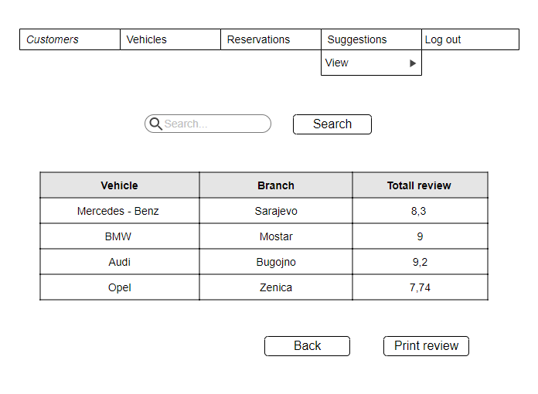

**Slika 8.** *Izgled page-a za prikaz komentara i ocjena vozila*

**OPIS I IZGLED FUNKCIONALNOSTI KOJE ĆE BITI IMPLEMENTIRANE ZA MOBILNU APLIKACIJU**

* 1. **Pregled funkcionalnosti mobilne aplikacije**

Naredne funkcionalnosti se odnose na klijente, koji će kroz mobilnu aplikaciju imati pregled dostupnih vozila, kao i njihovo filtriranje u zavisnosti od lokacije, opreme i detalja o vozilima. Korisnik će također imati mogućnost rezervisanja u zavisnosti od svojih potreba.

U nastavku su prikazane skice pomenutih funkcionalnosti i detaljniji opis svake od funkcionalnosti.

Na slici 9. je prikazan izgled početne stranice mobilne aplikacije Rent a car gdje korisnik prilikom ulaska na mobilnu aplikaciju unosi kredencijale za logiranje na aplikaciju. Ukoliko korisnik unese netačne podatke dobija informaciju da su uneseni podaci netačni za prijavu na aplikaciju.

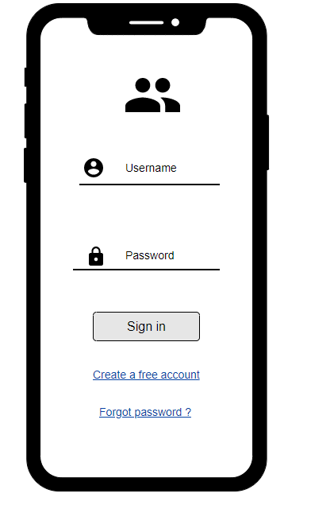

**Slika 9.** *Izgled page-a za logiranje na mobilnu aplikaciju*

Ukoliko korisnik nema profila na aplikaciji ima opciju da kreira novi račun i popunjava formu sa *Slike 10.* Prilikom popunjavanja forme sva polja su obavezna za unos, te ukoliko korisnik neko od polja ne unese namjerno ili nenamjerno dobija informaciju da popuni sva ponuđena polja. Nakon unosa svih parametara klikom na opciju Register pravi korisnički račun te dobija početni izgled stranice.

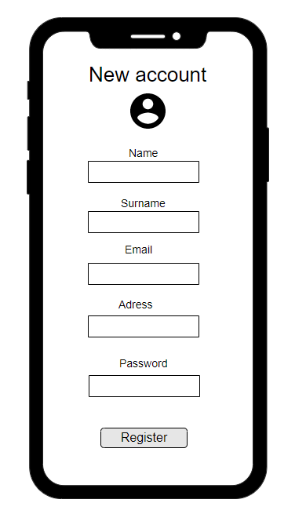

**Slika 10.** *Izgled page-a za pravljenje računa na mobilnu aplikaciju*

Uspješnim logiranjem na mobilnu aplikaciju ili pravljenjem novog računa ukoliko nije imao račun korisnik dobija izgled početne stranice aplikacije koje je skicirano na *Slici 11.*

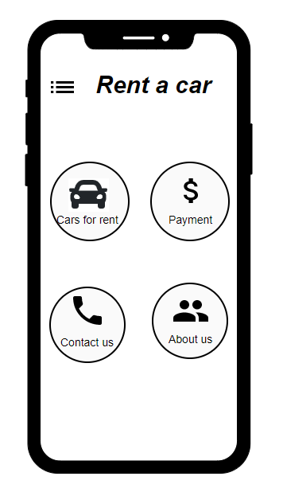

**Slika 11.** *Izgled page-a početne stranice za korisnika*

Na *Slika 12*. je prikazan izgled stranice mobilne aplikacije ukoliko korisnik klikne da želi da mu se prikaže navigacijski meni. Na navigacijskom meniju se nalaze ponuđeni tabovi gdje korisnik ima opciju pregleda svog profila (podataka o sebi koje je unio registracijom računa), opcije za prikaz automobila koji su dostupni za iznajmljivanje koje će biti opisane u nastavku, opcije za prikaz rezervacija ako je taj korisnik već nekada prije vršio iznajmljivanje vozila. Ostale opcije koje su navedene nisu razrađene u sklopu mobilne aplikacije, ali su dodane na skici radi sticanja dojma šta bi predstavljao navigacijski meni samog korisnika.

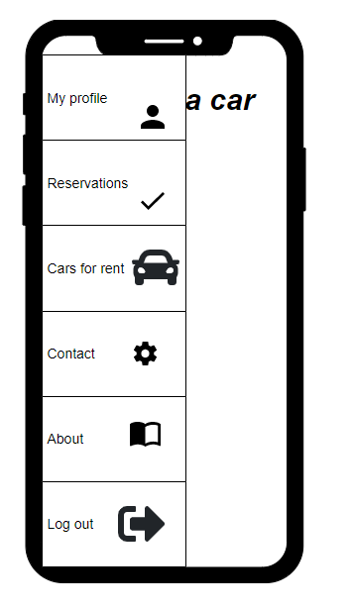

**Slika 12.** *Izgled page-a navigacijskog menija za korisnika*

Na *Slici 13.* je prikazana skica mobilne aplikacije Rent a car gdje korisnik aplikacije klikom na opciju ''Cars for rent'' dobija listu automobila koji su dostupni za iznajmljivanje uz dodatnu mogućnost filtiranja unosom marke vozila ili naziva poslovnice gdje će biti prikazana vozila koja se nalaze u toj poslovnici. Prilikom prikaza osnovnih informacija o dostupunim vozila postoji opcija pregleda srednje ocjene svih korisnika koji su nekada ranije iznajmili vozilo.

Svrha skice windows forme na *Sliki 13.* je prikaz ponude koju agencija nudi korisnicima za iznajmljivanje.

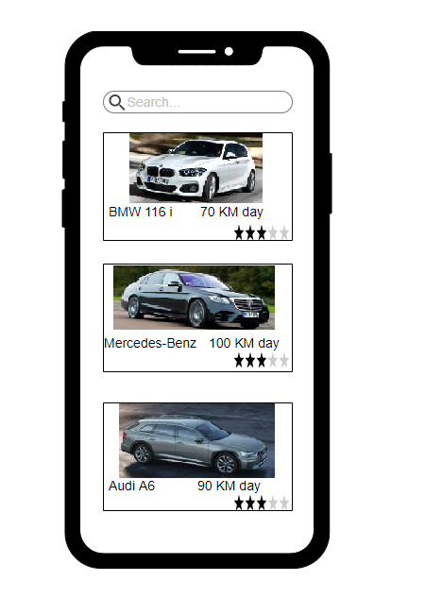

**Slika 13.** *Izgled page-a za pregled dostupnih vozila*

Na *Slici 14.* je prikazana skica mobilne aplikacije Rent a car gdje korisnik aplikacije klikom na određeno vozilo iz prethodne skice ima detaljnije informacije o vozilu, opremi koju to vozilo posjeduje, tehničke podatke, cijenu vozila po danu te ostalih informacija. Također nalazi se prosječna ocjena vozila koju su prethodnici korisnici ostavili nakon vraćanja vozila u poslovnicu.

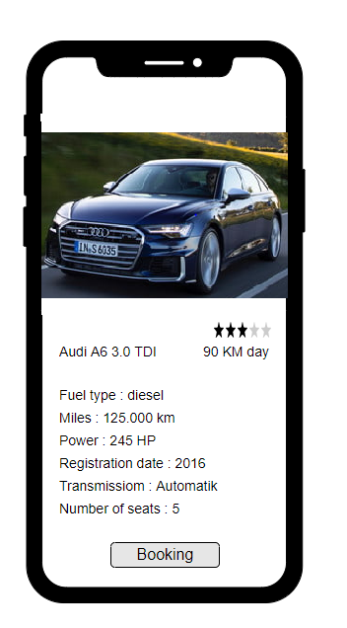

**Slika 14.** *Izgled page-a za detaljan opis vozila i rezervacija*

Klikom na opciju Booking u sklopu prethodne skice korisniku se otvara nova forma (*Slika 15.*) u kojoj su popunjeni svi osobni podaci korisnika (zapamćeni podaci prilikom logiranja na aplikaciju) osim polja datuma početka rezervacije i datum završetka rezervacije. Polje cijena se generiše na osnovu broja dana pomnoženo sa cijenom po danu vozila koja je navedena na prethodnoj skici.Nakon potvrde rezervacije vozilo neće biti dostupno za prikaz drugim korisnicima sve do isteka rezervacije korisnika koji je iznajmio to vozilo.

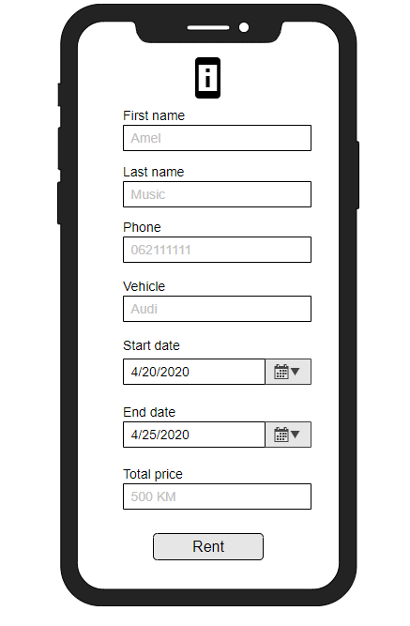

**Slika 15.** *Izgled page-a za detaljan opis vozila i rezervacija*

Nakon isteka rezervacije i vraćanja vozila u poslovnicu klijent ima opciju da ocjeni uslugu i obrazloži datu ocjenu u zavisnosti koliko je zadovoljan pruženom uslugom. Ocjene klijenata će imati veliki uticaj obostrano kako kod narednih klijenata pri odabiru vozila tako i za samu agenciju koja analizira utiske klijenata pravi izvještaje u nekom određenom roku sve u cilju poboljšanja poslovanja. Prikaz pregleda komentara i ocjena vrši administrator na desktop aplikaciji i skica pregleda recenzija je prikazana na *Slici 8.*

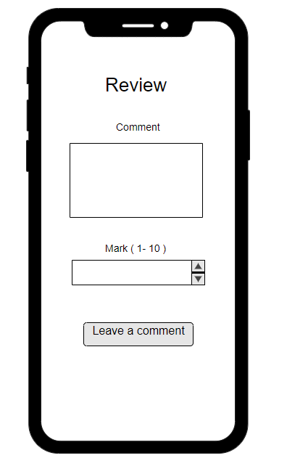

**Slika 16.** *Izgled page-a za ostavljanje komentara i ocjene za iznajmljeno vozilo*

1. **Sistem preporuke**

Sistem preporuke ponuda radi na osnovu ocjena vozila kojeg korisnici ocjenjuju nakon vraćanja vozila, konkretno item based CF algoritam gdje se po ocjenama klijenata prikazuju njemu slično ocjenjena vozila sortirano od najveće ocjene vozila prema nižim ocjenama u ukupnom dojmu. Na prethodne 3 skice konkrento *Slici 13*. i *Slici 14.* se vide recenzije vozila kada klijent želi da rezerviše vozilo i na *Slici 16.* gdje klijent po isteku rezervacije ima opciju da ostavi komentar i ocjenu tog vozila na osnovu kojeg se pravi prosječna ocjena tog vozila i prikazuje narednim klijentima pri odabiru vozila.

1. **Zaključak**

Glavna prednost koja se dobija ovom aplikacijom je smanjena opterećenost samih uposlenika stalnim pozivima radi informacija o ponudama, rezervacija vozila elektronskom formom, a pored toga, uposlenicima, tačnije administratorima, olakšava upravljanje korisnicima, uslugama ka krajnjim klijentima, pruža mogućnost izrade izvještaja poslovanja radi donošenja poslovnih odluka što je svakako u interesu svake firme radi širenja na tržištu, povećanja obima poslovanja i izbjegavanja nepotrebnih troškova reklamiranja agencije. Zahvaljujući ovom rješenju, korisnici će moći u par klikova saznati informacije o dostupnim vozilima, kao i lakšu rezervaciju istih. Bitno je naglasiti da je u dokumentu predstavljena ideja i skice aplikacije, tako da će se neke funkcionalnosti unaprijediti i razviti u trenutku programiranja te dodati nove funkcionalnosti.